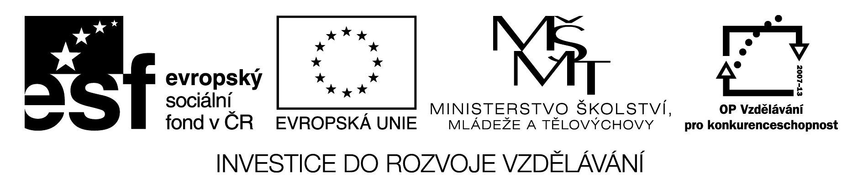
ČÍSLICOVÁ TECHNIKA 2
REALIZACE A VYUŽITÍ ČASOVAČŮ POMOCÍ PLC Fatek
Střední škola, Havířov-Šumbark, Sýkorova 1/613, příspěvková organizace
Tento výukový materiál byl zpracován v rámci akce EU peníze středním školám - OP VK 1.5
Výuková sada – ČÍSLICOVÁ TECHNIKA 2, DUM č. 08

Úloha č. Realizace a využití časovačů u PLC
Jméno a příjmení :………………………………………………………… datum :………………………………….
Třída :……………………………………
Zadání : Vytvoř liniové schéma a realizuj pomocí PLC
- Po uplynutí 3s od sepnutí spínače X0 aktivuj výstup Y0
- Po uplynutí 3s od sepnutí spínače X0 aktivuj výstup Y0 a po dalších 2s jej vypni
- Po sepnutí spínače X0 postupně s odstupem 1s rozsviť 4 LED diody připojené na výstupy Y0-Y3, tak že budou svítit postupně 1, 1-2, 1-2-3, 1-2-3-4
- Po sepnutí spínače X0 aktivuj s odstupem 1s vždy jen jednu LED diodu připojenou na výstupech Y0-Y3. (vytvoř světelného hada)
- Zadání z úlohy č.4 proveď s opakováním

Liniová schémata zapojení :

